«Бесплатная» помощь. Как недобросовестные юристы
наживаются на пенсионерах

04 декабря 2020 г.

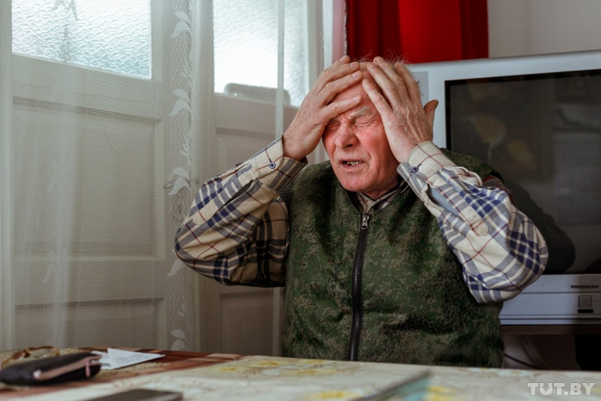
С целью защиты и восстановления нарушенных прав граждане обращаются за квалифицированной юридической помощью в юридические компании. Однако не все юридические компании работают добросовестно, так как их главной целью является «честный» отъём денег. Чаще всего в таких организациях обманывают пенсионеров, инвалидов, а также юридически не грамотных граждан, которые верят, что им помогут. ГУ - Главное управление ПФР № 9 по г. Москве и Московской области фиксирует увеличение количества граждан, обращающихся в Пенсионный фонд с заявлениями, составленными юристами. С января и по декабрь текущего года в отдел по работе с обращениями граждан ГУ - Главного управления ПФР № 9 по г. Москве и Московской области поступило около 800 заявлений, подготовленных сторонними лицами и компаниями, предлагающими юридические услуги. Речь идет не только о заявлениях на перерасчет пенсии, но и о заявлениях на различные, не существующие, выплаты, или выплаты, на которые у заявителя отсутствует право. Например, юристы составляют заявление на выплату средств пенсионных накоплений умершего застрахованного лица, не имевшего накопительной части пенсии. Юридические фирмы агрессивно навязывают услуги драгоценной бесплатной юридической консультации. Задача таких консультантов заключается не в том, чтобы действительно помочь, а в том, чтобы только продать услугу. А в результате каждый пришедший на бесплатную консультацию клиент уходит с договором, в котором в списке оказанных услуг указываются «проведение оценки правовой ситуации» или «представление интересов в суде первой инстанции по пенсионному вопросу», и без денег. Со своей стороны юристы обещают подготовить и направить соответствующие заявления в Пенсионный фонд и другие официальные ведомства (в прокуратуру, в правительство Москвы, в Департамент труда и социальной защиты, в Государственную Думу, Совет Федерации). В ход идут различные манипуляции, чтобы заставить принять их предложение. При заключении договоров об оказании юридических услуг сотрудники юридических организаций находят в пенсионном деле обратившегося множество нарушений, намеренно вводят в заблуждение, убеждают, что пенсию не доплачивают, обещают помочь в урегулировании заведомо не решаемого вопроса, гарантируют положительный результат и что все потраченные на оплату юридических услуг деньги будут возмещены другой стороной. При чём не важно, есть ли шансы, основания и перспективы. Доверчивые пенсионеры обращаются за перерасчетом пенсии, так как юристы-мошенники убедили их на консультации, что Пенсионный фонд рассчитал размер пенсии неправильно, намеренно его занижает, не учел весь стаж, и есть возможность взыскать с него большую сумму задолженности пенсии. Начальник ГУ - Главного управления ПФР № 9 по г. Москве и Московской области Людмила Тарасова обращает внимание, что «заявление на перерасчет пенсии можно подать в клиентской службе, на официальном сайте ПФР или в любом удобном центре госуслуг «Мои документы». Кстати, через личный кабинет гражданина на сайте ПФР можно направить обращение по любому вопросу, входящему в компетенцию Пенсионного фонда. Услуга по перерасчету пенсии бесплатна, впрочем, как и другие услуги ПФР. Перерасчет пенсии действительно необходим, если у гражданина появились новые сведения (например, о стаже), ранее не учтенные при начислении пенсии. Согласно законодательству, ответ о рассмотрении обращения поступит заявителю в течение месяца. Запрашиваемая информация будет подробно представлена в ответе. Как показывает практика, абсолютное большинство перерасчетов в результате дает прежний размер пенсии».

